浙江中一检测研究院股份有限公司职业卫生网上公开信息表
单位名称 | 舟山石油管道有限公司
单位地址 | 浙江省舟山市岱山县衢山镇岛扎社区渔港路780号111室 | 联系人 |  | 郑铮
项目名称 | ZWKP2023-039舟山石油管道有限公司黄泽山-鱼山原油管道项目
技术服务项目组员名单 | 刘丽、纪燕平、井瑜
现场调查时间 | 2023-02-27
现场调查技术人员 | 柳晓静、纪燕平 | 企业陪同人 | 俞林肯
现场调查图像证明 | 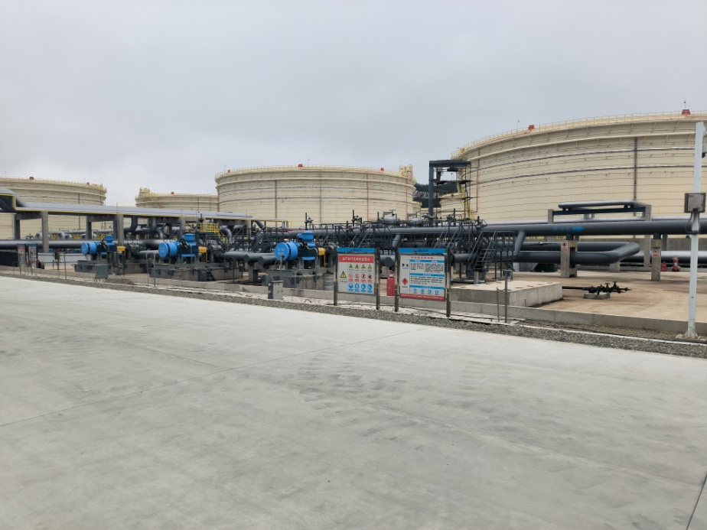
现场采样、检测时间 | 2023-03-06~2023-03-08、2023-04-20~2023-04-21
现场采样、检测人员 | 刘丽、汪鹏利、郑刚超 | 企业陪同人 |  | 俞林肯
现场采样、检测图像证明 | 